CDC# 65  FECHA: | Hoy es ______ ___ de ______ del ____. Ayer fue _______ y mañana será _________.
Meta de aprendizaje  (Learning Target) | -Podré determinar las horas para una clase específica.
Criterio de aprendizaje  (Success Criteria) | -Hacer tarjetas de memoria del vocabulario.  -Copiar notas de los artículos.  -Decir la hora utilizando un reloj análogo.
TRABAJO RÁPIDO: | Using the clock, say what time you have a class in a complete sentence.  1. 2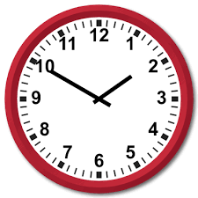3  Math class  Science class  History class
PALABRAS DEL DÍA | ¿a qué hora?, útiles escolares, el reloj
AGENDA | -CDC #65  -Interactive notebook: flashcards of vocabulary  -Interactive notebook: flashcards of grammar: artículos  -Worksheet on analogue clock  -Describe school schedule to a family member (desde la… hasta la…)
PROPÓSITO | Utilizar la hora para hablar sobre mis clases y la experiencia escolar.

